Инструкция к функционалу Оператора приема обращений
На основании Распоряжения 1173-р в Ульяновской области внедрена и функционирует Платформа обратной связи (далее – ПОС), реализованная на базе Единого портала государственных и муниципальных услуг (функций) и расположенная по адресу: https://pos.gosuslugi.ru/.
Специалисты исполнительных органов власти и органов местного самоуправления и их подведомственных учреждений осуществляют обработку сообщений.
26 октября 2020 года разработчики ПОС дополнили функционал Платформы обратной связи введением новой роли в системе – Оператор приема обращений. Данная роль позволяет вводить в систему сообщения, полученные через операторов горячих линий и личные обращения граждан. 27.11.2020 сотрудники горячих линий 122 приступили к работе в роли «оператора приема обращений».
На основании отличий алгоритма обработки сообщений, полученных через операторов приема обращений стандартному алгоритму отработки сообщений в ПОС, была разработана инструкция и перечень поручений руководителям и сотрудникам в целях осуществления корректной отработки сообщений с использованием нового функционала.
Поручения руководителям службы мониторинга 122:
1) Организовать и взять под личный контроль приём и внесение сообщений в ПОС посредством сотрудников с ролью операторов приема обращений на основании инструкции, содержащейся в данном письме и АРМ «Оператора приема обращений» в Приложении к письму.
2) Предписать и проконтролировать каждое вводимое сообщение, начинать с пометки: «Центр мониторинга 112»
3) Предписать вводить сообщения, адресованные либо содержащие проблемы, находящиеся в ведении организаций, размещенных в ПОС (список прилагается в приложении к письму).
4) В случае, если проблема, изложенная в сообщении, находится в ведомстве ИОГВ, имеющую подведомственные организации, так же заведенные в ПОС, адресовать сообщение вышестоящей организации для принятия решения о координации и оповещения сотрудников подведомственных организаций.
5) Отчитаться о проведенных мероприятиях в ответном письме, направленном в соответствии с установленным порядком по СЭД и на адрес электронной почты: cur.ulregion@mail.ru.

Инструкция для сотрудников с ролью Оператор приема обращений, осуществляющих прием сообщений граждан через телефоны горячих линий:
Шаг 1. Авторизация в ПОС посредством ввода логина и пароля и выбор роли Оператор приема обращений:
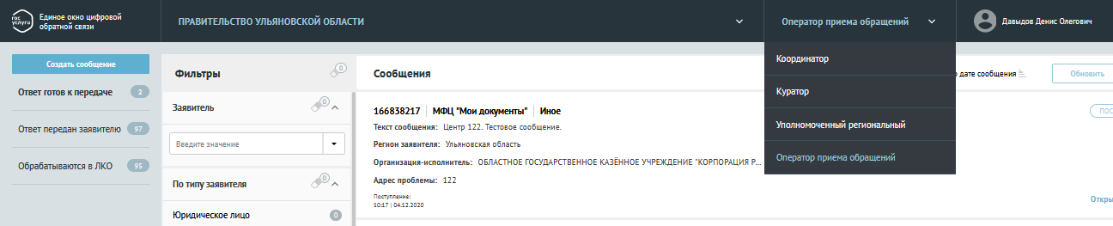
Шаг 2. При поступлении звонка на горячую линию начать ввод сообщения посредством нажатия на следующую иконку, расположенную в левом верхнем углу программы:
Шаг 3: Осуществить ввод персональных данных заявителя и текста изложенной проблемы, используя соответствующие поля для заполнения:
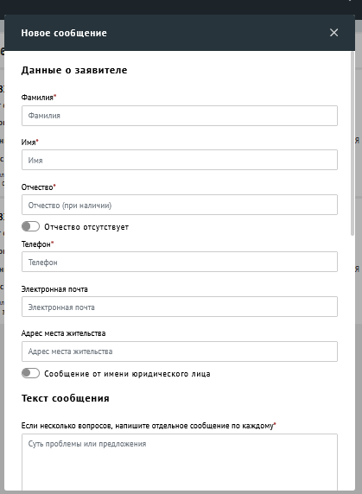
Обратите внимание! Ввиду отсутствия достаточного количества свободного места на экране, часть полей для заполнения свернута. Ползунок, расположенный с правой стороны выпадающего окошка, передвигается в вертикальной плоскости, открывая пользователю доступ к дополнительным полям для заполнения! Не забудьте начать вводить текст проблемы, изложенной в сообщении с указания организации, вводящей сообщения по единой утвержденной внутренней формулировке:
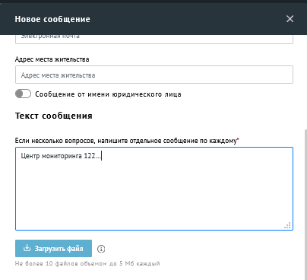
Будьте внимательны при указании категорий и подкатегорий сообщений – не все категории и подкатегории сообщений находятся в компетенциях конкретных ведомств. От выбора категории и подкатегории зависит возможность выбора для направления организации исполнителя! Не рекомендуется вводить в систему сообщения, находящиеся в ведомстве организаций, не включенных на текущий момент в работу ПОС (список включенных организаций прилагается к письму).
Помимо этого обратите внимание, что текстовое поле «Адрес» является адресом размещения проблемы, а не адресом проживания заявителя, как текстовое поле выше.
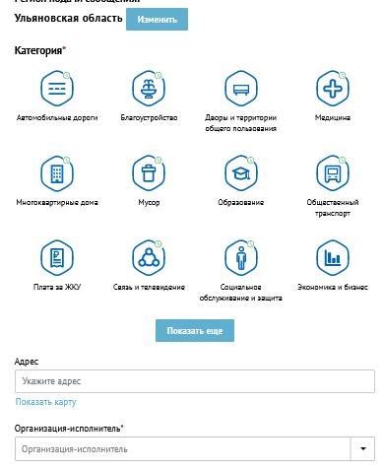
В случае возникновения сомнений по вопросу ведомственной принадлежности в качестве организации-исполнителя из выпадающего списка указывать «Правительство Ульяновской области» для осуществления дальнейшей координации.
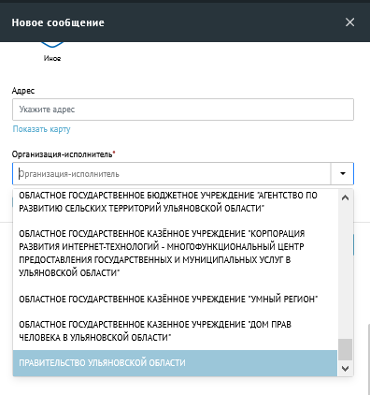
Шаг 4. После завершения процесса ввода данных для размещения сообщения в системе нажмите следующую клавишу: 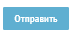. После ее нажатия сообщение будет зарегистрировано в системе и отправлено на координацию. Увидеть данное сообщение может сотрудник с ролью Оператор приема обращений в одной из трех стадий отработки:
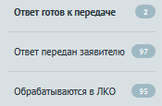
ВАЖНО! На данном этапе процесс отработки сообщения Оператором приема обращений НЕ заканчивается. После прохождения стандартных стадий отработки сообщения, состоящих из координации, исполнения, согласования и утверждение сообщение нуждается в доставке ответа до заявителя по телефону, электронной почте или почтовым письмом на указанный в сообщении адрес и последующем подтверждении данной доставки сотрудником с ролью Оператор приема обращений. Система в автоматическом режиме способна только отправить сообщение на электронную почту заявителя. В целях обеспечения доставки сообщения заявителя, а так же в целях эффективного и своевременного информирования заявителей предполагается заведение ролей Оператор приема обращений у сотрудников ИОГВ и ОМСУ,
Поручения для руководителей ИОГВ и ОМСУ:
1) В целях обеспечения своевременной доставки ответов на сообщения заявителей, поступивших посредством службы мониторинга 122 и «горячих линий» выбрать сотрудников (для оперативности предпочтительнее уже обладающих ролями координатора или исполнителя и участвующих в отработке сообщений в ПОС) для назначения им роли «Оператор приема обращений».
2) Закрепить данных сотрудников внутренним нормативно-правовым актом и внести изменения в их должностную инструкцию, обязывающую обеспечивать доставку отработанных сообщений по любому из указанных каналов (номер телефона, почтовое письмо, электронная почта, адресная доставка).
3) Провести инструктаж на основании инструкций содержащихся в данном письме и АПМ «Оператора приема обращений», содержащихся в приложении к письму.
4) Отчитаться о проведенных мероприятиях в ответном письме, направленном в соответствии с установленным порядком по СЭД и на адрес электронной почты: cur.ulregion@mail.ru.
Инструкция для сотрудников ИОГВ в целях обеспечения доставки сообщения заявителю наделенных ролью «Оператор приема обращений»:
Шаг 1. Осознать, что отработка сообщений, вводимых посредством Оператора приема обращений отличается от стандартной процедуры отработки сообщений в ПОС, хотя статусы сообщений могут быть идентичны. Проведем сравнение:
Сообщение, поступившее в ПОС посредством виджета, размещенного на сайте организации:
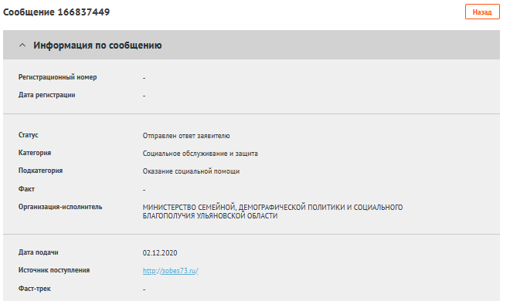Не завершенное сообщение, введенное оператором приема обращений «горячих линий» в ПОС:
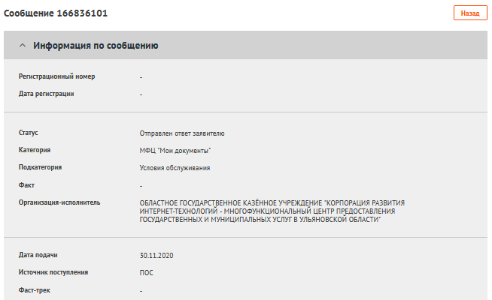Статусы идентичны: «ответ отправлен заявителю». Отличительный признак – источник поступления. Все сообщения, введенные в систему посредством операторов приема обращений содержат следующую графу в «Информации по сообщению»:
Шаг 2. Понять специфику отличий отработки сообщений, полученных посредством «операторов приема обращений».
Все сообщения, введенные в систему операторами приема обращений, доступны всем операторам приема обращений. Все сообщения подобного типа делятся на 3 категории:
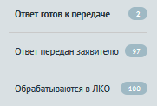
Шаг 3. Отработать процесс передачи сообщения заявителю
Работа Операторов приема обращений ИОГВ и ОМСУ касается отработки сообщений, содержащихся в категории «Ответ готов к передаче». Подобный статус сообщения говорит о том, что сообщение прошло все стадии отработки, утверждено и нуждается в передаче заявителю. Функцию передачи ответа заявителю осуществляет Оператор приема обращений. Для передачи сообщения Оператор должен осуществить связь с заявителем, донести до заявителя ответ ведомства/ОМСУ и подтвердить передачу обращения, перемотав ползунок в нижнюю часть открытого оператором сообщения и нажав соответствующую клавишу:
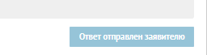
После этого система потребует подтверждения передачи и даст оператору возможность указать посредством какого канала была осуществлена передача сообщения:
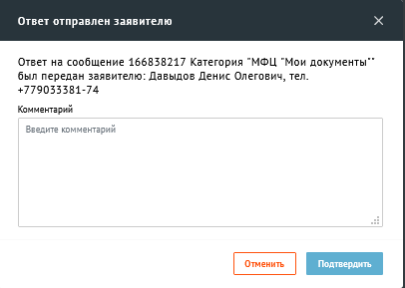
После осуществления данного действия процесс отработки сообщения считается завершенным и сообщение переходит в категорию: «Ответ передан заявителю».
Операторы приема обращений должны осуществлять мониторинг отработанных сообщений и обеспечивать их доставку до заявителя. По дополнительным вопросам, касающимся функционирования роли Оператора приема обращений вы можете обратиться к ведущему специалисту ОГКУ «Умный регион» Давыдову Денису Олеговичу, по телефону: +79033381747, на адрес электронной почты: cur.ulregion@mail.ru

